DJ-10P系列低温绝热气瓶用截止阀使用说明书
一、主要用途和使用范围
DJ-10P系列低温绝热气瓶用截止阀主要用于各类低温绝热气瓶上，作为气瓶上用手动控制低温液体流动的启闭装置。
- 工作原理
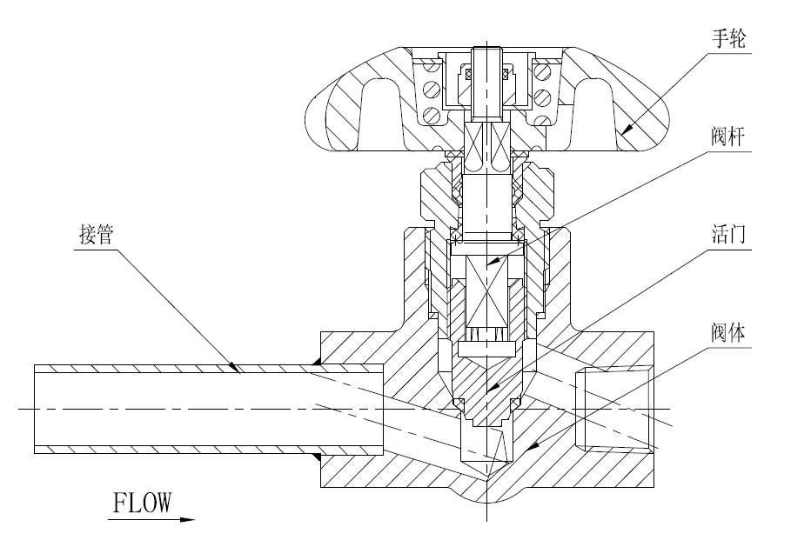

将手轮逆时针旋转，带动阀杆与活门向上运动，密封件离开阀座，阀门开启；
将手轮顺时针旋转，带动阀杆与活门向下运动，密封件压紧阀座，阀门关闭。
- 主要参数
型号 | 公称压力（MPa） | 公称通径（mm） | 适用温度（℃） | 适用介质
DJ-10P | 4 | 10 | -196～85 | LNG、LO₂、  LAr、LN₂、CO₂
- 使用方法
用手转动手轮感觉到阀门已处于全关位置后，再稍微加点劲转动一下阀门即可关闭阀门。在这种情况下，如果还用力拧紧手轮或者使用加力杆等辅助工具的话，将会严重损伤密封垫片和阀座，造成阀门使用寿命短缩。此外，如果不用大力无法关紧阀门时，应考虑在阀座处发生了有杂物咬住等情况，故需要检修。请勿使用加力杆等辅助工具开关阀门。阀门预冷时，用手转动手轮感觉到阀门处于全开位置后再反转半圈到一圈，以避免材料低温收缩时对阀门部件产生损伤。
五、安装要求
1、安装前确认阀门进出方向,阀门进口端接管与气瓶连接方式为焊接；
2、在焊接前必须彻底清扫管道内的异物，反复确认管道内有无异物，然后再安装焊接；
3.开袋后也可以直接就焊。（为防万一还是先确认焊接开口处的清洁状态为好，如需清扫，请先清扫后再焊接。）在进行焊接之前，请根据阀的材质、焊条的材质、电流、姿势等决定适当的条件后再作业。在焊接时不要使阀体过分受热，以防阀体变形。焊接时要使阀门处于开启状态，并用清洁的保护气体进行保护焊接。
六、故障分析与排除
1、因漏气进行修理或零部件交换时,请参照原阀门结构在清洁的场所进行。此时，需先确认阀内已无压力后再作业。
2、检修后必须做动作确认，并按规定做气密试验确认无泄漏后再投入运行。
3、如故障无法自行排除，请联系我公司售后服务部。

七、保修
- 本产品出厂一年内或正常使用的情况下行驶3万公里，出现故障，属保修范围。
- 因人为因素，如超期使用、自行拆卸、碰撞变形等情况不属于保修范围。
- 非保修范围可返厂维修，酌情收取维修费用。
八、联系方式
公司名称： 上海百图低温阀门有限公司
联系地址：上海市宝山区洋桥路155-7
联系电话：021-36111208
传 真：021-36090193

